关于做好2013年同等学力人员申请硕士学位
个人信息采集和现场确认工作的通知

各有关学院（中心）：
根据国务院学位办[2013]1号和陕西省学位办[2013]5号文件精神，现将2013年我校同等学力人员申请硕士学位个人信息采集和现场确认工作等有关事宜通知如下：
一、同等学力信息平台硕士申请流程
“全国同等学力人员申请硕士学位管理工作信息平台”作为全国统一的同等学力申请硕士学位工作信息管理和服务平台，旨在不改变国家管理部门和学位授予单位权责分工的前提下，通过现代化的信息服务体系，将同等学力申请硕士学位工作从提出（接受）申请、课程管理、考试管理至学位授予管理的全过程信息纳入全国统一信息平台进行管理，其申请流程如下：
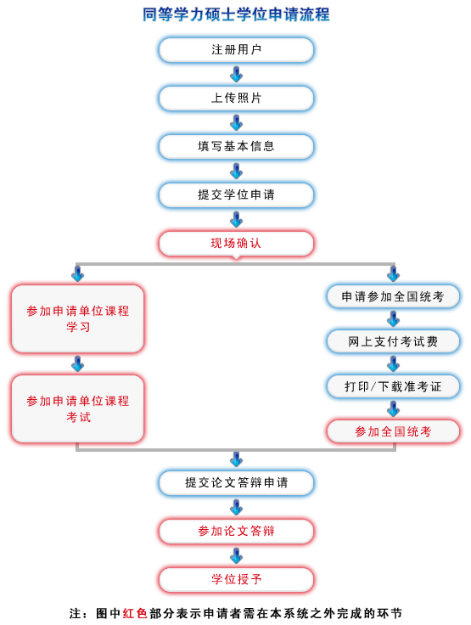
二、网上报名申请
1、报名条件
（1）已获得学士学位，并在获得学士学位后工作三年以上（即2010年3月底以前获得学士学位）；
（2）在申请学位的专业或相近专业作出成绩；
（3）获得学士学位的一外应是英语；
（4）申请人必须是已通过入学资格审核并参加我校该专业研究生课程学习的学员。
2、网上报名申请时间
2013年2月22日至3月1日，请登陆“中国学位与研究生教育信息网”网址http://www.cdgdc.edu.cn ，通过“在职硕士-同等学力统考”开展申请人注册、登录、提交信息等工作。
三、现场确认工作
1、时间：2013年3月2、3日（周六、周日）
上午9:00—12:00，下午13:00—17:00
2、地点：西安交通大学兴庆校区教学主楼E座207室校务大厅
3、流程：
现场确认对象为已按要求在“全国同等学力人员申请硕士学位管理工作信息平台”上填报个人信息的申请人。按国务院学位办通知规定，现场确认需完成以下工作：
（1）查验本人二代身份证、学士学位证书、学士毕业证书和学生证或一卡通（以上证件务必携带，否则视为自动放弃本次申请）；
（2）照片采集；
（3）指纹采集；
（4）打印《同等学力申请硕士学位资格审查表》并签字；
另外，2012年入学的同等学力人员还需提交学费缴纳证明复印件。
请各学院（中心）负责通知尚未录入个人信息和进行现场确认的学员务必按时完成以上工作。2012年已完成过信息采集（包括网上提交信息、现场确认）并符合2013年全国同等学力申请硕士学位统一考试资格的，不需再次进行本次信息采集和现场确认，只需在3月中旬之前登陆“信息平台”提交考试报名申请及交纳考务费。
四、联系人及联系方式
研究生院学位与培养办（教学主楼A座202室），张俊峰 82663625。

研究生院
2013年2月21日

